CSP初赛模拟考试·第十五套
1.以下奖项与计算机领域最相关的是（ ）。
A.奥斯卡奖
B.图灵奖
C.诺贝尔奖
D.普利策奖
2.计算机应用的最早领域( )
A.数值计算
B.人工智能
C.机器人
D.过程控制
3.
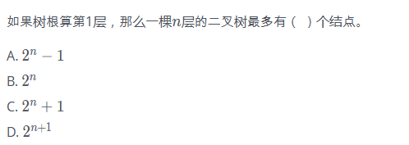
4.
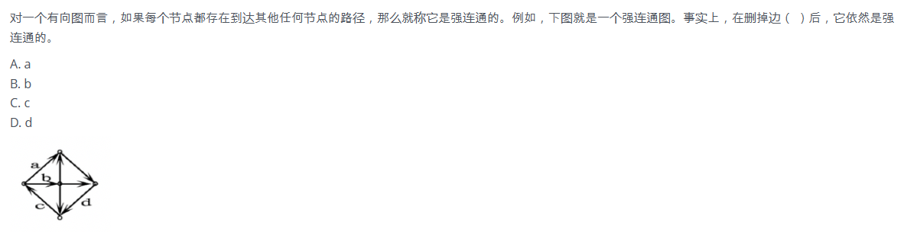
5.

有以下程序:
#include <iostream>
using namespace std;
int main()
{
int s, a, n;
s= 0;
a= 1;
cin >> n;
do
{
s+= 1;
a-= 2;
}
while ( a != n );
cout << s << endl;
return(0);
}
若要使程序的输出值为2，则应该从键盘给�n输入的值是( )。
A. -1
B. -3
C. -5
D. 0
6.
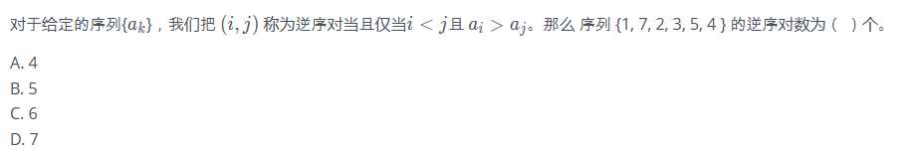
7.以下关于字符串的判定语句中正确的是( ).
A. 字符串是一种特殊的线性表
B. 串的长度必须大于零
C. 字符串不可以用数组来表示
D. 空格字符组成的串就是空串
8.10000 以内，与 10000 互质的正整数有（ ）个。
A. 2000
B. 4000
C. 6000
D. 8000
9.前序遍历序列与中序遍历序列相同的二叉树为( )。
A. 根结点无左子树
B. 根结点无右子树
C. 只有根结点的二叉树或非叶子结点只有左子树的二叉树
D. 只有根结点的二叉树或非叶子结点只有右子树的二叉树
10.
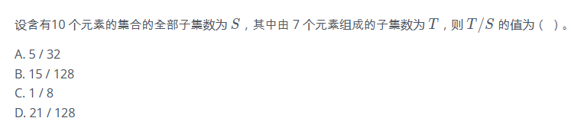
11.
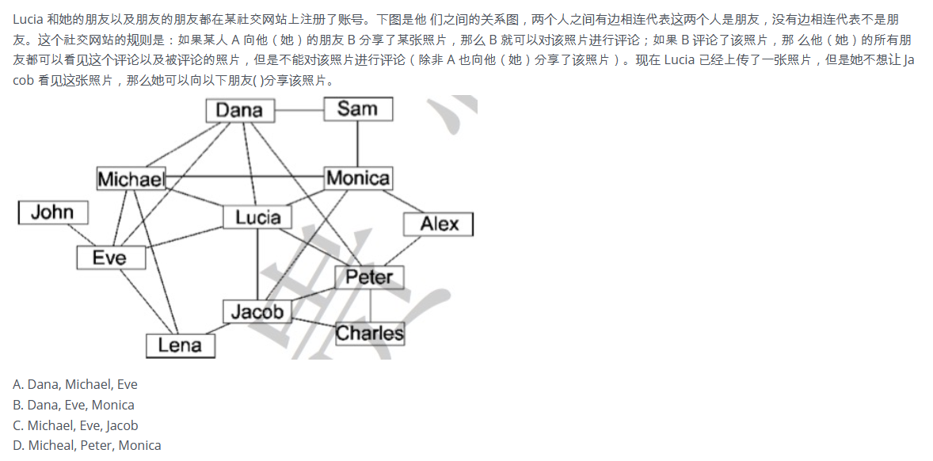
12.为了统计一个非负整数的二进制形式中 1 的个数，代码如下：
int CountBit(int x)
{
int ret = 0;
while (x)
{
ret++;
___________;
}
return ret;
}
则空格内要填入的语句是（ ）。
A. x >>= 1
B. x &= x - 1
C. x |= x >> 1
D. x <<= 1
13.新学期开学了，小胖想减肥，健身教练给小胖制定了两个训练方案。方案一：每次连续跑3公里可以消耗300千卡（耗时半小时）；方案二：每次连续跑5公里可以消耗600千卡（耗时1小时）。小胖每周周一到周四能抽出半小时跑步，周五到周日能抽出一小时跑步。另外，教练建议小胖每周最多跑21公里，否则会损伤膝盖。
请问如果小胖想严格执行教练的训练方案，并且不想损伤膝盖，每周最多通过跑步消耗多少千卡？( )
A. 3000
B. 2500
C. 2400
D. 2520
14.有 10 个顶点的无向图至少应该有（ ）条边才能确保是一个连通图。
A. 9
B. 10
C. 11
D. 12
15.Linux下可执行文件的默认扩展名为( ).
A. exe
B. com
C. dll
D. 以上都不是
16.填空
1 #include<iostream>
2 using namespace std;
3 #define MAXN 20
4 int gu[MAXN][MAXN];
5 int luo(int n, int m) {
6 if(n <= 1 || m < 2)
7 return 1;
8 if(gu[n][m] != -1)
9 return gu[n][m];
10 int ans=0;
11 for(int i = 0; i <m; i += 2)
12 ans+=luo(n-1, i);
13 gu[n][m] = ans;
14 return ans;
15 }
16 int main() {
17 int n, m;
18 cin >> n >> m;
19 for(int i = 0; i < MAXN; i++)
20 for(int j = 0; j < MAXN; j++)
21 gu[i][j]= -1;
22 cout << luo(n, m);
23 return 0;
24 }
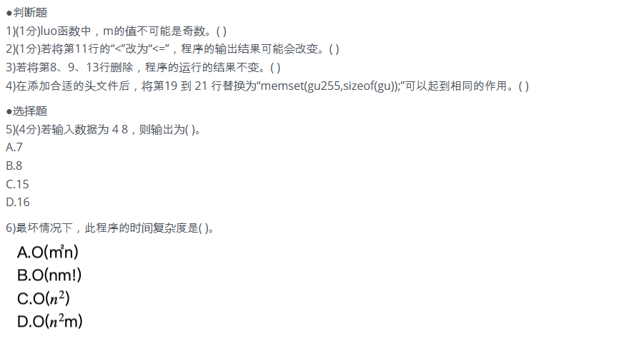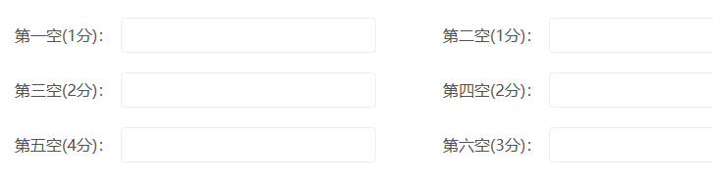
- 填空
1 #include <stdio.h>
2 #include <string.h>
3
4 char base[64];
5 char table[256];
6 char str[256];
7 char ans[256];
8
9 void init()
10 {
11 for (int i = 0; i < 26; i++) base[i] = 'A' + i;
12 for (int i = 0; i < 26; i++) base[26 + i] = 'a' + i;
13 for (int i = 0; i < 10; i++) base[52 + i] = '0' + i;
14 base[62] = '+', base[63] = '/';
15
16 for (int i = 0; i < 256; i++) table[i] = 0xff;
17 for (int i = 0; i < 64; i++) table[base[i]] = i;
18 table['='] = 0;
19 }
20
21 void decode(char *str)
22 {
23 char *ret = ans;
24 int i, len = strlen(str);
25 for (i = 0; i < len; i += 4) {
26 (*ret++) = table[str[i]] << 2 | table[str[i + 1]] >> 4;
27 if (str[i + 2] != '=')
28 (*ret++) = (table[str[i + 1]] & 0x0f) << 4 | table[str[i + 2]] >> 2;
29 if(str[i + 3] != '=')
30 (*ret++) = table[str[i + 2]] << 6 | table[str[i + 3]];
31 }
32 }
33
34 int main()
35 {
36 init();
37 printf("%d\n", (int)table[0]);
38
39 scanf("%s", str);
40 decode(str);
41 printf("%s\n", ans);
42 return 0;
43 }
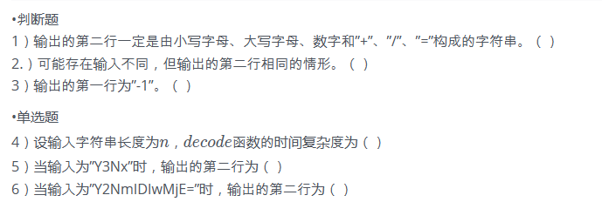
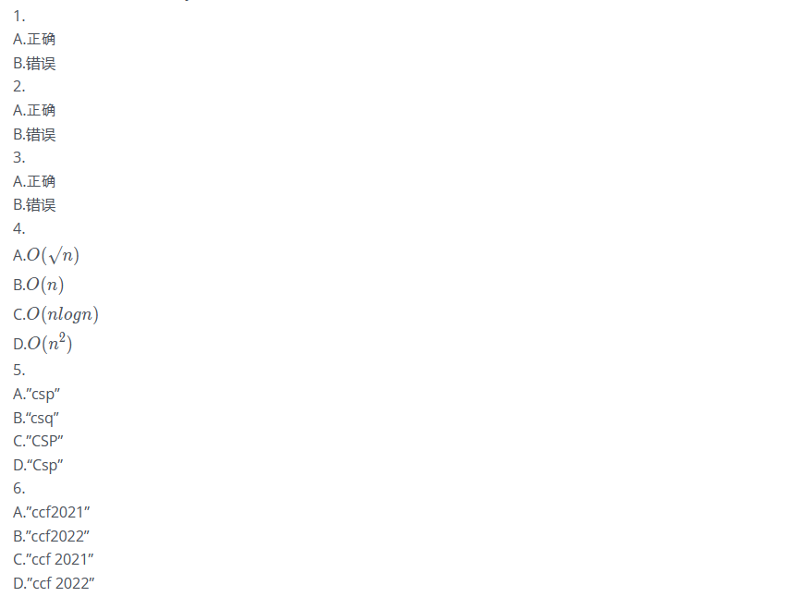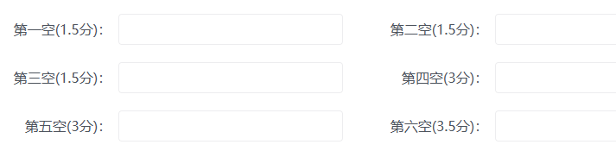

18.
(马走日)回溯算法实际上一个类似枚举的搜索尝试过程，主要是在搜索尝试过程中寻找问题的解，当发现已不满足求解条件时，就“回溯”返回，尝试其他路径。回溯法是一种选优搜索法按选向前索以达到目标。但当搜索到某一步时，若发现原先选择并优或达不到目标,则退回一步重新选择，这种走不通就退回去再走的技术称为回溯法，而满足回溯条件的某个状态的点称为回溯点。
马在中国象棋中以日字形规则移动。请编写一段程序，给定rxc大小的棋盘以及马的初始位置(m,n)，要求不能重复盘上的同一个点,计算马有多少途径可以遍历盘上的所有点。
1 #include<iostream>
2 using namespace std;
3 int r,c;
4 int cnt,tot;
5 int wayr[8]={2,2,1,-1,-2,-2,1,-1};
6 int wayc[8]={1,-1,2,2,1,-1,-2,-2};
7 bool mark[1001][1001];
8 bool check(int x, int y)
9 {
10 if(①) return true;
11 return false;
12 }
13 void search(int x,int y)
14 {
15 for(int i=0;i<8;i++)
16 if(② && ③)
17 {
18 mark[x+wayr[i]][y+wayc[i]]=true;
19 tot++;
20 if(④) cnt++;
21 search(⑤);
22 tot--;
23 mark[x+wayr[i]][y+wayc[i]]=false;
24 }
25 }
26 int main()
27 {
28 cnt=0;
29 int m,n;
30 cin>>r>>c>>m>>n;
31 if(!check(m,n)) cout<<0<<endl;
32 else if(r==1&&c==1) cout<<1<<endl;
33 else
34 {
35 mark[m][n]=true;
36 search(m,n);
37 cout<<ent<<endl;
38 }
39 }
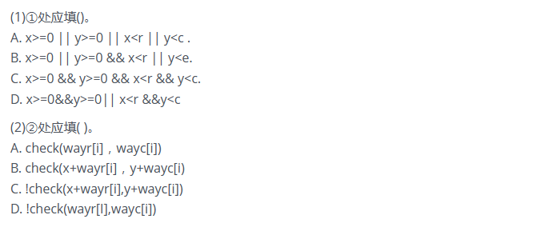
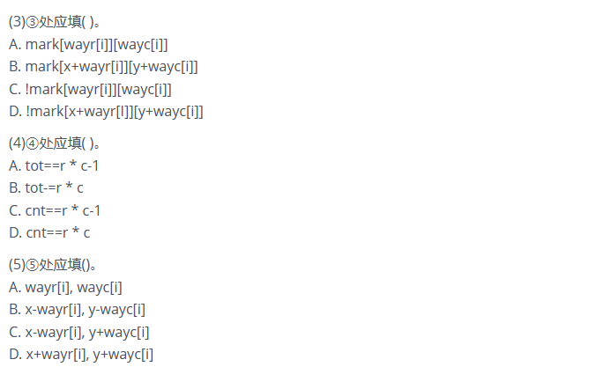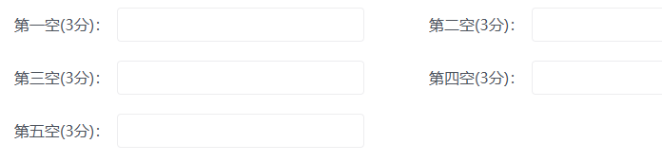
19.
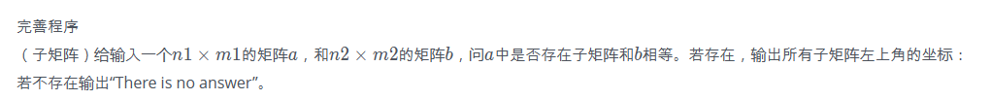
#include<iostream>
using namespace std;

const int SIZE = 50;

int n1,m1,n2,m2,a[SIZE][SIZE],b[SIZE][SIZE];

int main()
{
int i,j,k1,k2;
bool good ,haveAns;

cin>>n1>>m1;
for(i=1;i<=n1;i++)
for(j=1;j<=m1;j++)
cin>>a[i][j];

cin>>n2>>m2;
for(i=1;i<=n2;i++)
for(j=1;j<=m2;j++)
[ ① ];

haveAns=false;
for(i=1;i<=n1-n2+1;i++)
for(j=1;j<= [ ② ];j++){
[ ③ ];
for(k1=1;k1<=n2;k1++)
for(k2=1;k2<=[ ④ ] ;k2++){
if(a[i+k1-1][j+k2-1]!=b[k1][k2])
good=false;
}
if(good){
cout<<i<<' '<<j<<endl;
[ ⑤ ];
}
}
if(!haveAns)
cout<<"There is no answer"<<endl;

return 0;
}
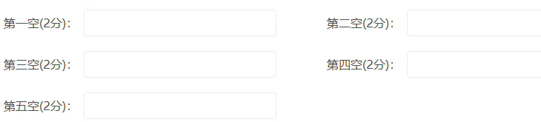
- 填空
完善程序：
(数字删除)下面程序的功能是将字符串中的数字字符删除后输出。请填空。
#include <iostream>
using namespace std;
int delnum( char *s )
{
int i, j;
j = 0;
for ( i = 0; s[i] != '\0'; i++ )
if ( s[i] < '0' ① s[i] > '9' )
{
s[j] = s[i];
②;
}
return(③);
}

const int SIZE = 30;
int main()
{
char s[SIZE];
int len, i;
cin.getline( s, sizeof(s) );
len = delnum( s );
for ( i = 0; i < len; i++ )
cout << ④;
cout << endl;
return 0;
}
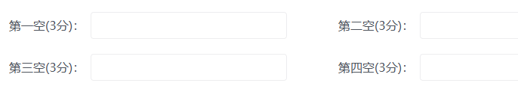

- 正确答案： B，图灵奖是计算机领域的国际最高奖项
- 答案：A, ENIAC（中文名：埃尼阿克）是美国奥伯丁武器试验场为了满足计算弹道需要而研制成的。
3.
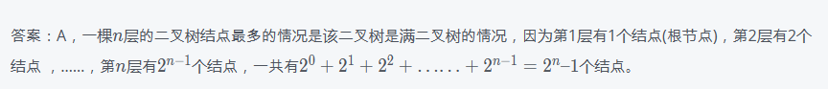
4.
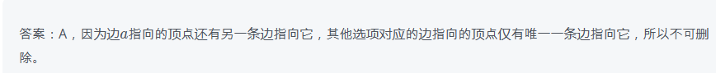
5.
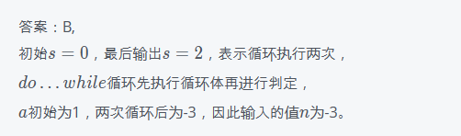
6.
7.
8.
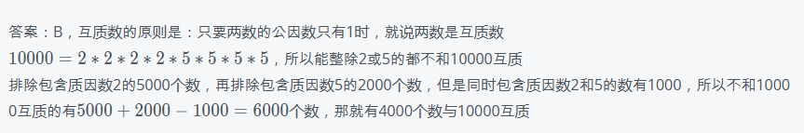
9.
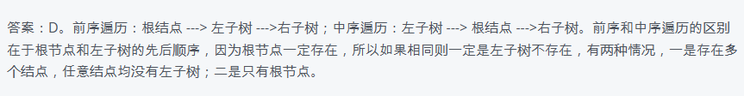
10.
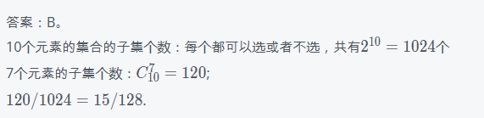
11.
12.
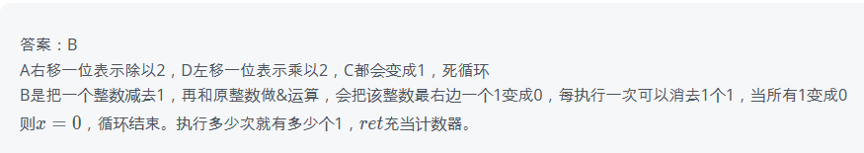
13.
14.
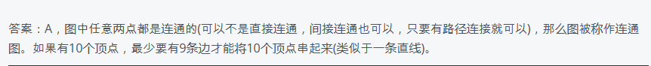
15.
16.
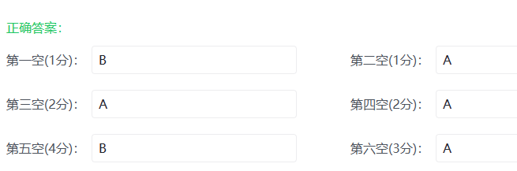
17.
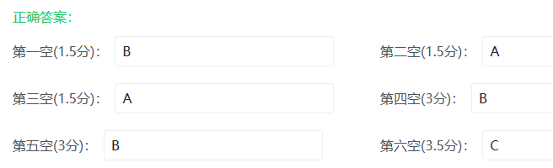
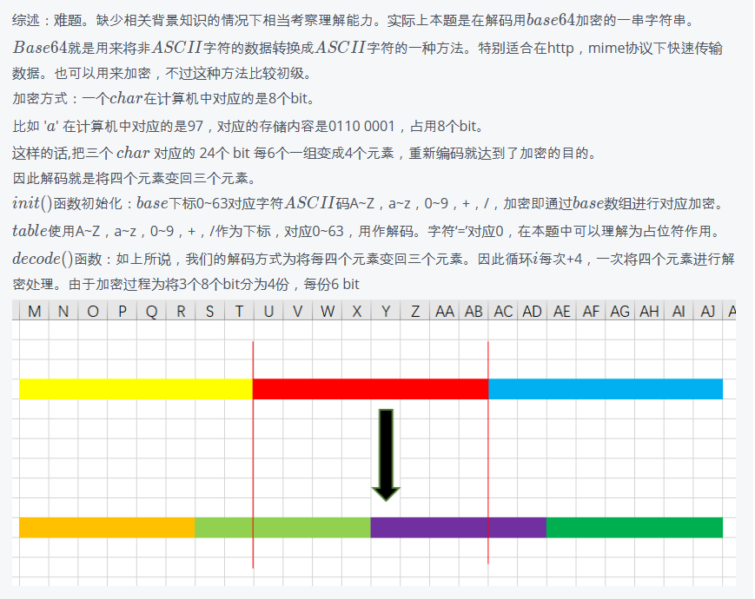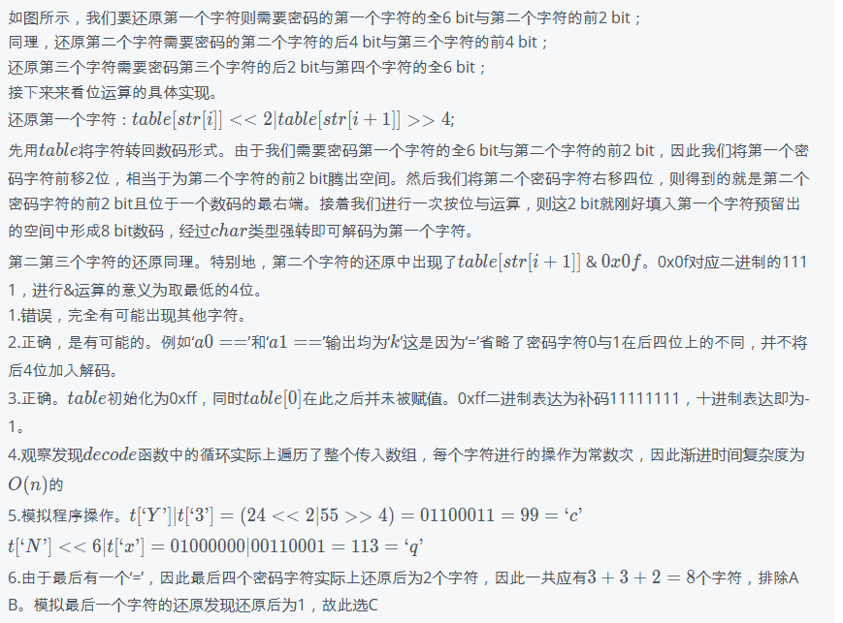
18.
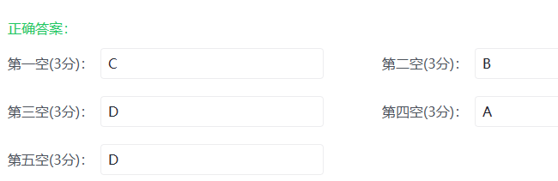
19.
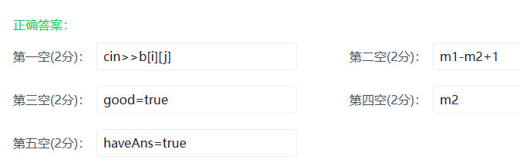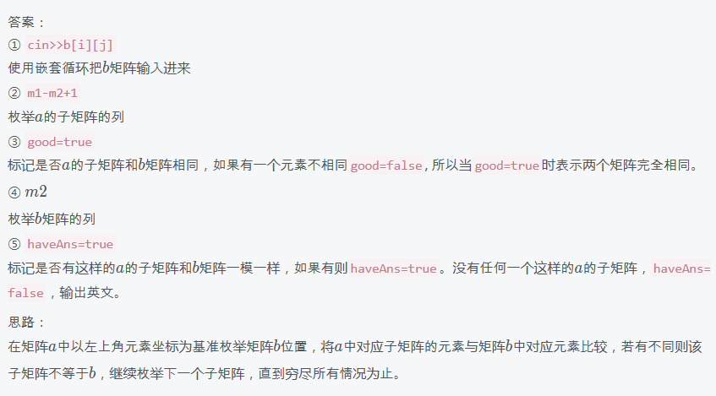
20.
